
Fortalecer el Sistema de Seguridad y Salud en el Trabajo (SGSST) a través de acciones que permitan tomar conciencia del autocuidado para abordar integralmente el cuidado de la salud, seguridad y el bienestar de los funcionarios, contratistas y demás partes interesadas del Ministerio de Comercio, Industria y Turismo

PLAN DE GESTIÓN DE SEGURIDAD Y SALUD EN EL TRABAJO (SGSST)
MINCIT 2025

FC-DR-006
Versión 0
Grupo de Talento Humano

Tabla de contenido

Introducción 3
Objetivos 4
Alcance 4
Marco Legal 5
Antecedentes 6
Metodología 7
Dimensiones 8
1. Dimensión Segura: 8
Línea estratégica: Programa de Medicina Preventiva y del Trabajo 8
2. Dimensión Física: 9
Línea estratégica: Programa de Higiene y Seguridad 9
3. Dimensión Normativa 9
Línea estratégica: Seguimiento a la Implementación del Sistema 9
Cronograma 9
Indicadores 10
Retos 2025 11
Financiación 11
Historial de cambios 11

Introducción

Partiendo de la normatividad vigente, específicamente el Decreto 1072 de 2015, artículo 2.2.4.6.3, define que la “Seguridad y la salud en trabajo" (SST) es la disciplina que trata de la prevención de las lesiones y enfermedades causadas por las condiciones de trabajo, y de la protección y la promoción de salud de los trabajadores. Tiene por objeto mejorar las condiciones y el medio ambiente de trabajo, así como la salud en el trabajo, que conlleva la promoción y el mantenimiento del bienestar físico, mental y social de los trabajadores en todas las ocupaciones”.

El ministerio de Comercio, Industria y Turismo MINCIT, comprometido con la salud y bienestar de los funcionarios, teletrabajadores, contratistas y visitantes formula el plan del Sistema de Gestión de Seguridad y Salud en el trabajo – SGSST 2025, el cual está alineado con los objeticos estratégicos, y los planes de Talento Humano de la entidad. La alta gerencia manifiesta su compromiso con la Prevención de Riesgos Laborales a través de la implementación y desarrollo del SGSST 2025 y la promoción de ambientes de trabajo saludables a partir de la gestión de sus riesgos, asignando los recursos que aseguren su efectividad y el mejoramiento continuo.

El plan esta metodológicamente estructurado con base en el ciclo PHVA (Planificar, Hacer, verificar y Actuar), de esta manera se hará seguimiento a la implementación de las medidas de control que permitan gestionar los peligros y riesgos que se presenten en los sitios de trabajo para minimizar los incidentes, accidentes y enfermedades. En concordancia el SGSST está en capacidad de ajustarse a las contingencias o situaciones de emergencia que se puedan presentar, asegurando la continuidad de la operación de MINCIT, lo anterior se garantiza ya que el SGSST fue diseñado de acuerdo a los lineamientos establecidos en la Resolución 0312 de 2019 “Por la cual se definen los estándares mínimos del Sistema de Gestión de Seguridad y Salud en el trabajo”.

El SGSST 2025 está compuesto por tres grandes dimensiones: Segura, Física y Normativa, las cuales están alineadas con los programas de Medicina Preventiva y del Trabajo, Higiene y Seguridad Industrial y Normativa

Objetivos

Objetivo General | Fortalecer el Sistema de Seguridad y Salud en el Trabajo (SGSST), implementando estrategias de intervención enfocadas en la disminución de ATEL, a través de acciones que permitan tomar conciencia del autocuidado para abordar integralmente el cuidado de la salud, seguridad y el bienestar de los funcionarios, contratistas y demás partes interesadas del Ministerio de Comercio, Industria y Turismo

Objetivos Específicos | - Diseñar e implementar los Programas de Vigilancia Epidemiológica PVE que se requieran de acuerdo al perfil epidemiológico de la entidad y los factores de riesgo.  - Promover la importancia del autocuidado, implementando estrategias de comunicación y capacitación orientadas a la promoción y prevención de la salud.  - Diseñar e implementar el programa de promoción de la salud mental para los funcionarios del MINCIT.  - Mantener o superar el porcentaje de cumplimiento de estándares mínimos

Alcance

El sistema de Gestión de Seguridad y Salud en el Trabajo del MINCIT aplica para todos los funcionarios, contratistas, teletrabajadores en todos los centros de trabajo y en las actividades desarrolladas en el territorio nacional.

Marco Legal

Antecedentes
En el año 2024 desde SST en el MINCIT, se desarrollaron las actividades establecidas en el plan, en el programa de Medicina preventiva y del trabajo se adelantaron las siguientes actividades,
- Se practicaron los exámenes médicos periódicos y de ingreso, resultado de estas valoraciones se identificó la población objeto de los programas de Vigilancia Epidemiológica, en la vigencia anterior de cubrió el 83% de la población objeto establecida.
- Visitas a puestos de trabajo con el fin de suministrar herramientas para la reducción de afectación de lesiones osteomusculares por posturas inadecuadas, se atendió el 82% de la población establecida.
- Atención psicológica individual, para los funcionarios que la requirieron, este programa fue atendido pro demanda dando cobertura del 100 % de las solicitudes.
- Capacitación al comité de convivencia Laboral y COPASS.
- Capacitación en competencias Blandas: Comunicación asertiva, trabajo en equipo, Resolución de conflictos, liderazgo, toma de decisiones entre otras, esto como resultado de la evaluación de Clima Organizacional realizada en el año 2023
- En la vigencia anterior se destaca el compromiso de la Brigada de Emergencias, demostrando un excelente desempeño en situaciones de riesgo y crisis, ante los cual tiene una respuesta rápida y eficiente. Se hizo entrega de los botiquines para los brigadistas, se adquirieron las chaquetas para los brigadistas.
- Se llevó a cabo la semana de la salud de la cual participaron activamente 200 colaboradores, 143 servidores y 57 contratistas. En la misma se brindó información y capacitación sobre: Rumboterapia, yoga, donación de sangre, capsulas de salud mental, batidos saludables, estilos de vida entre otros temas de interés.
- Como parte del programa de prevención vial se adelantaron las siguientes actividades:

- Protección de actores viales vulnerables
- Prevención de la distracción
- Cero tolerancia a la conducción bajo los efectos del alcohol y sustancias psicoactivas
- Respuesta ante emergencias viales
- Planificación desplazamientos laborales
- Revisión de competencias responsables PESV

Metodología

El SGSST -2025 fue construido de acuerdo a lo establecido en el decreto 1072, el cual exige que el mismo sea elaborado bajo un proceso lógico, ordenado, enfocado al logro de objetivos y la mejora continua.

En concordancia con esto el plan de SGSST de MINCIT, está pensado de acuerdo a lo definido en el ciclo PHVA, de la siguiente manera:

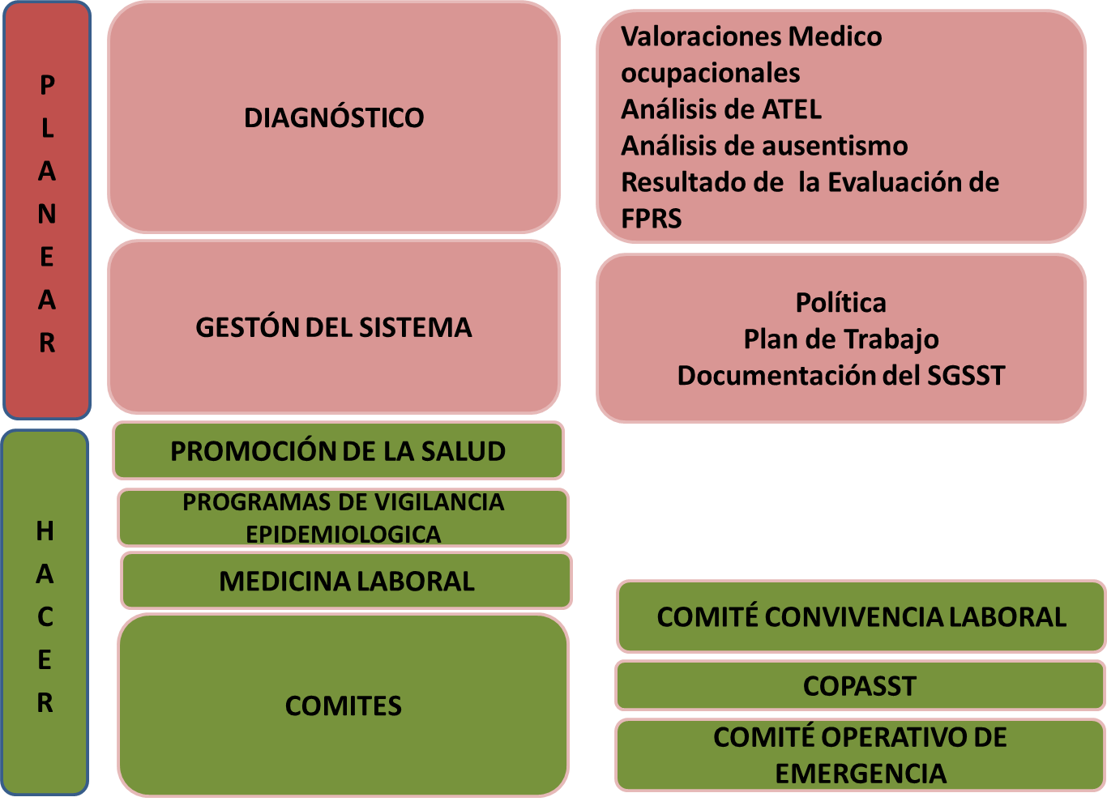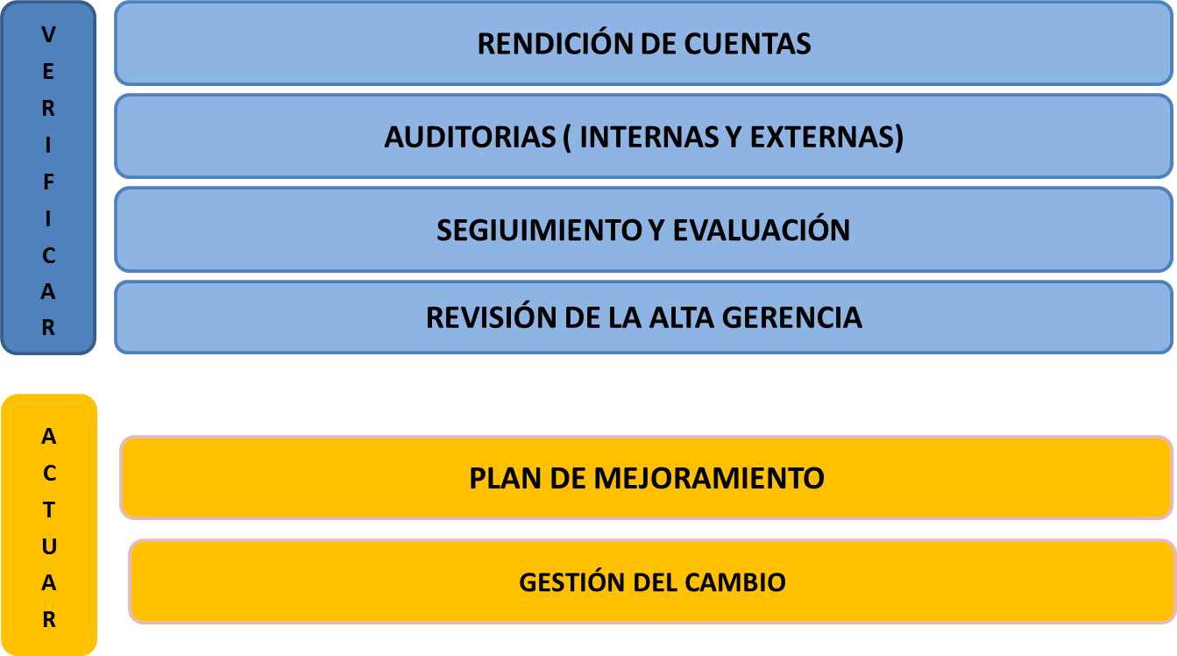
La implementación del plan se ha diseñado en tres dimensiones, las cuales fueron creadas partiendo de los antecedentes y diagnóstico de SGSST.

Dimensiones
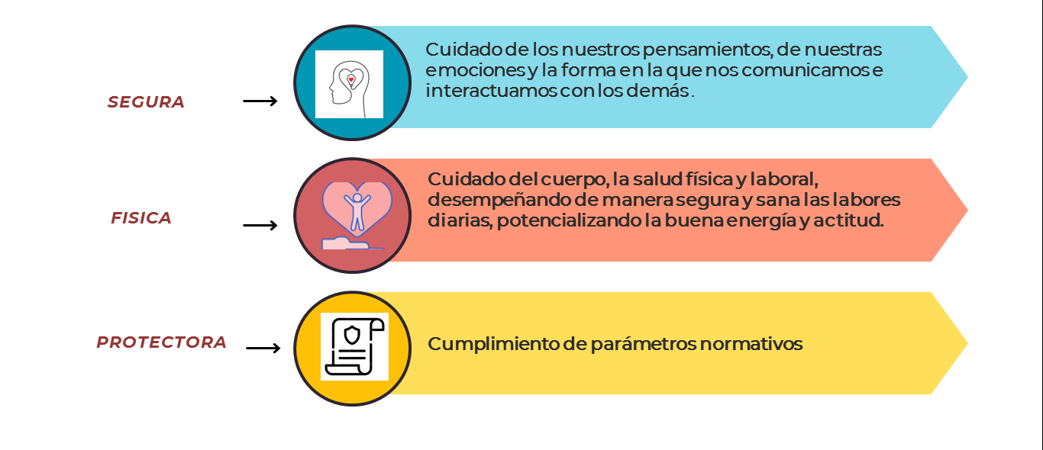

Dimensión Segura:

Línea estratégica: Programa de Medicina Preventiva y del Trabajo

Su objetivo es promover la salud mental en los servidores a través del programa de bienestar emocional y programa de vigilancia epidemiológica de factores de riesgos psicosociales, los cuales proporcionan recursos para gestionar las emociones y mantener un ambiente laboral saludable.

Esta dimensión será abordada a través de estrategias encaminadas al mantenimiento de la salud mental con el apoyo de profesionales en psicología que de acuerdo a la demanda prestaran apoyo en consultoría psicológica, se orientara la participación en la sala armonízate, en la cual el servidor a través de técnicas alternativas podrá gestionar sus emociones. Será implementado el programa de Promoción de la Salud Mental, con el fin de que los servidores a través de talleres, actividades, reconozcan y exploren las habilidades con que cuenta para afrontar las tensiones normales de la vida, evitando afectación en su salud física y mental.

Esta dimensión abarcará el tema de hábitos de vida saludables relacionados los cuales propender por mantener la actividad física- emocional a través de hábitos alimenticios (nutrición saludable), prevención del consumo de tabaco y alcohol entre otros estilos de vida saludable, manejo adecuado del tiempo libre; teniendo en cuenta que esta dimensión está enfocada también al bienestar del funcionario se trabajará en coordinación con el plan de Bienestar.

Dimensión Física:

Línea estratégica: Programa de Higiene y Seguridad

A través de esta dimensión se implementarán acciones que garanticen un entorno de trabajo seguro mediante la identificación y control de riesgos, la prevención de accidentes, incidentes y enfermedades laborales. Para lo cual se adelantaran actividades dentro del programa de Medicina preventiva y del trabajo.

A su vez corresponde desde el Programa de Higiene y Seguridad Industrial adelantar acciones encaminadas a la preparación, prevención y respuesta ante las emergencias, realizar mediciones con el fin de verificar que las condiciones de trabajo cumplen con lo requerido por la norma.

Dimensión Normativa

Línea estratégica: Seguimiento a la Implementación Del Sistema

Esta dimensión está enfocada al cumplimiento de las normas, directrices y demás aspectos legales que regulan el Sistema de Gestión de Seguridad en el trabajo, en este apartado se debe verificar el cumplimiento de las responsabilidades y obligaciones de todos los actores del sistema.

Desde SST se deben realiza acompañamiento y prestar asesoría técnica a los diversos comités que intervienen en el sistema, realizar seguimiento y evaluar la implementación del sistema y su efectividad.

Cronograma
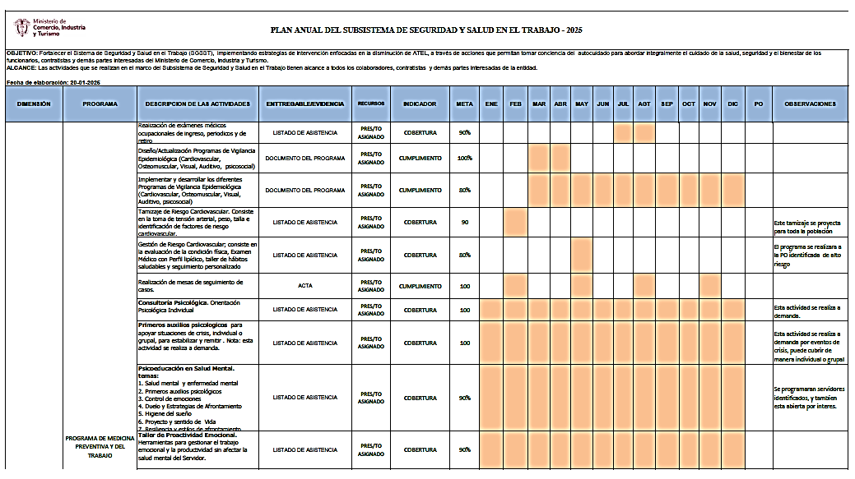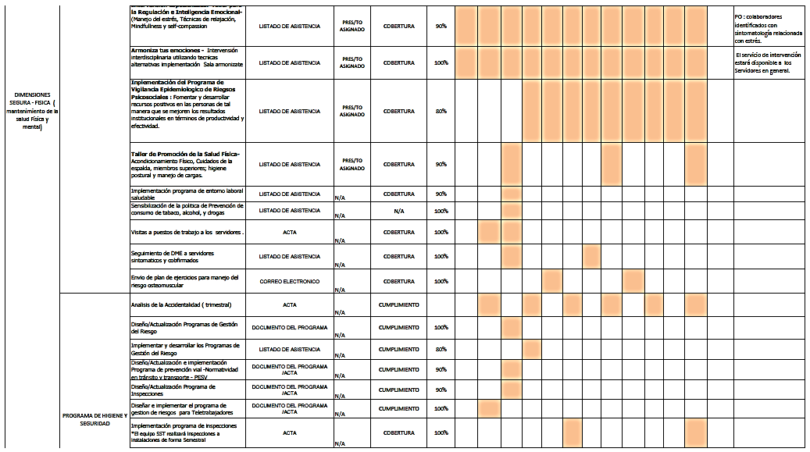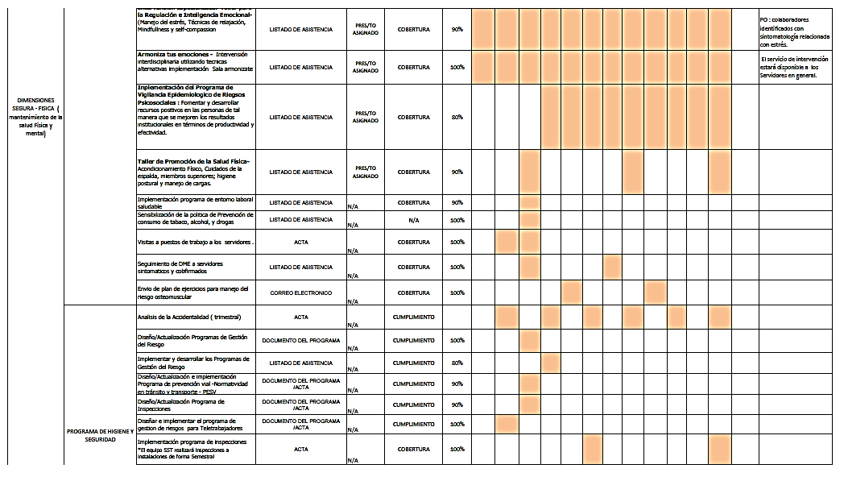

Se adjunta a este documento el Cronograma del Plan Anual de SGSST – 2025 del Ministerio de Comercio, Industria y Turismo, donde se pueden ver con detalle los tiempos de ejecución.

Indicadores

Con el fin de realizar seguimiento a la implementación del sistema se han establecido los siguientes indicadores, los cuales se reportarán trimestralmente al área de Talento Humano.

- Cobertura
(Número de servidores públicos asistentes a las actividades del plan en el trimestre/ total de servidores públicos del MinCIT) * 100
- Cumplimiento
(Número de actividades ejecutadas en el trimestre/sobre el número de actividades programadas en el trimestre) *100
- Superar el porcentaje de cumplimiento de los estándares mínimos legales. (Creciente)
- % Accidentalidad (Decreciente)

Retos 2025

La secretaría General del MINCIT en coordinación con el área de Talento Humano se propones con la implementación del SGSST los siguientes retos para la actual vigencia:

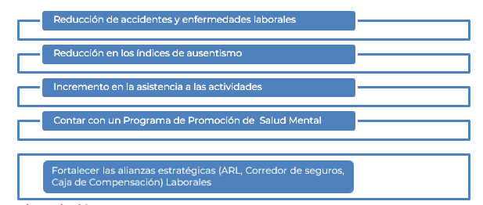

Financiación
En la vigencia 2025 se cuenta con un presupuesto $46.486.000 para la ejecución del Plan de Gestión de Seguridad y Salud en el trabajo.

HISTORIAL DE CAMBIOS

FECHA | VERSIÓN | DESCRIPCIÓN DEL CAMBIO
12/06/2026 | 0 | Primera versión del documento para el nuevo Mapa de procesos.  Código anterior: TH-DR-020. V0  Autorizada la migración por medio de correo electrónico de acuerdo con la versión vigente en ISOlución.

FLUJO DE APROBACIÓN

ELABORÓ |  | APOYO OAPS |  | REVISÓ |  | APROBÓ
Nombre: | Rodrigo Antonio Jiménez | Nombre: | Carolina Huertas | Nombre: | Rodrigo Antonio Jiménez | Nombre: | Comité Institucional de Gestión y Desempeño mediante Acta 1 del 24 y 27 de enero de 2025. Adoptado mediante Resolución 0467 del 11 de abril de 2025.
Cargo: | Asesor de Talento Humano | Cargo: | Profesional Universitario | Cargo: | Asesor de Talento Humano | Cargo:

